МИНИСТЕРСТВО НАУКИ И ВЫСШЕГО ОБРАЗОВАНИЯ

РОССИЙСКОЙ ФЕДЕРАЦИИ

**ФГАОУ ВО**

**«СЕВАСТОПОЛЬСКИЙ ГОСУДАРСТВЕННЫЙ УНИВЕРСИТЕТ»**

Институт радиоэлектроники и информационной безопасности

Кафедра «Радиоэлектроника и телекоммуникации»

**ОТЧЁТ**

по лабораторной работе №4

**СОЗДАНИЕ ДИНАМИЧЕСКИХ СТРАНИЦ СРЕДСТВАМИ PHP.**

по дисциплине

«Коммуникации в сети Интернет и принципы построения сайтов»

Выполнил:

студент гр. КвИиППС/б-19-1-о

Тихолаз А.А.

Защитил с оценкой: ______

Принял: ассистент Табакаев Д.И.

Севастополь

2020

**СОДЕРЖАНИЕ**

Оглавление

**1.Описание лабораторной работы 1**

1.1 Цель работы2

**1.2 Теоретические сведения** 2

1.3 Порядок выполнения 2

1.4 Ход работы 2

**2.Текст программы 4**

2.1 Код основного html документа5

2.2 Скриншот основого html документа 5

**2.3 Код html второго задания 5**

**2.4 Скриншот второго задания 5**

**2.5 Код html третьего задания 5**

**2.6 Скриншот третьего задания** 5

2.7 Свойства *CSS* стилей использованныхx для создания верстки 5

**3. Выводы4**

**1. Описание лабораторной работы**

**1.1 Цель работы**

Освоить навыки построения динамических Веб-сайтов с использованием языки программирования PHP.

**1.2 Порядок выполнения**

Создать файловую структуру согласно рисунку

Создать файл index.php в корне проекта. В него сохранить разработанную в 3 лабораторной работе верстку сайта.

Создать файл routing.php для маршрутизации страниц.

Создать следующие страницы: index.inc.php ,contact.inc.php about.inc.php, gbook.inc.php и заполнить их контентом.

Оформить отчет согласно требованиям.

Рисунок 1 – Номер варианта и задание

**1.3 Теоретические сведения**

PHP – это широко используемый язык сценариев общего назначения с открытым исходным кодом. PHP это язык программирования, специально разработанный для написания web-приложений (сценариев), исполняющихся на Web-сервере.

Аббревиатура PHP означает “Hypertext Preprocessor (Препроцессор Гипертекста)". Синтаксис языка берет начало из C, Java и Perl. PHP достаточно прост для изучения. Преимуществом PHP является предоставление web-разработчикам возможности быстрого создания динамически генерируемых web-страниц.

Важным преимуществом языка PHP перед такими языками, как языков Perl и C заключается в возможности создания HTML документов с внедренными командами PHP.

Значительным отличием PHP от какого-либо кода, выполняющегося на стороне клиента, например, JavaScript, является то, что PHP-скрипты выполняются на стороне сервера. Можно сконфигурировать свой сервер таким образом, чтобы HTML-файлы обрабатывались процессором PHP, так что клиенты даже не смогут узнать, получают ли они обычный HTMLфайл или результат выполнения скрипта.

**1.4 Структура разработанного сайта**

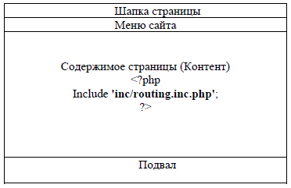

Рисунок 2 – Структура сайта

**2. Текст программы**

**2.1. Документ index.php**

**<!DOCTYPE html>**

**<html>**

**<head>**

**<meta charset="UTF-8">**

**<link rel="stylesheet" href="https://stackpath.bootstrapcdn.com/bootstrap/4.4.1/css/bootstrap.min.css" integrity="sha384-Vkoo8x4CGsO3+Hhxv8T/Q5PaXtkKtu6ug5TOeNV6gBiFeWPGFN9MuhOf23Q9Ifjh" crossorigin="anonymous">**

**<title>Атлетический клуб</title>**

**</head>**

**<!-- Header Begin -->**

**<body>**

**<div class="container-fluid">**

**<nav class="navbar navbar-expand-md sticky-top navbar-light bg-warning font-weight-bold">**

**<div class="collapse navbar-collapse">**

**<ul class="navbar-nav mr-auto">**

**<li class = "nav-item active">**

**<a class = "nav-link" href = "/Lab_4/index.php">Новости<span class = "sr-only">(current)</span></a>**

**</li>**

**<li class="nav-item active">**

**<a class="nav-link" href = "/Lab_4/index.php?id=about">О нас<span class="sr-only">(current)</span></a>**

**</li>**

**<li class="nav-item active">**

**<a class="nav-link" href="/Lab_4/index.php?id=gbook"> Гостевая книга <span class="sr-only">(current)</span></a>**

**</li>**

**<li class="nav-item active">**

**<a class="nav-link" href="/Lab_4/index.php?id=contact">Абонименты<span class="sr-only">(current)</span></a>**

**</li>**

**</ul>**

**</div>**

**</nav>**

**<img src="img/Second.jpg" style = "width: 100%; height: 300px;" class="img-fluid">**

**<div class="row bg-warning" style="height: 80px; padding-top: 10px; margin: 0px;">**

**<div class="col-4" style="padding-top: 5px;text-align: right;"><h2> Абонимент </h2></div>**

**<div class="col-1" style="padding-top: 10px">**

**<input type="text" class="form-control" placeholder="Начало">**

**</div>**

**<div class="col-1" style="padding-top: 10px">**

**<input type="text" class="form-control " placeholder="Конец">**

**</div>**

**<div class="col-1" style="padding-top: 10px">**

**<input type="text" class="form-control" placeholder="Цена">**

**</div>**

**<button type="button" class="btn btn-success" style="height: 40px; margin-top: 10px" ><h4> Поиск </h4></button>**

**</div>**

**<!-- Header End -->**

**<!-- Content Begin -->**

**<?php**

**include 'routing.php';**

**?>**

**<!-- Content End -->**

**<!-- Footer -->**

**<div class="container-fluid bg-warning" style="margin-top: 40px;">**

**<div class="row" style = "text-align: center;">**

**<div class = "col-2"></div>**

**<div class ="col-3 h4 text-dark" style = "padding-top: 10px;">Сайт работает с 0:00 до 23:59</div>**

**<div class ="col-2"> <a href = "#" class="h4 text-dark nav-link"> Разработчики</a></div>**

**<div class ="col-2"> <a href = "#" class = "h4 text-dark nav-link"> Тех-поддержка</a></div>**

**<div class ="col-2 h4 text-dark nav-link" style = "padding-top: 10px;">+7 979 797 97 97</div>**

**</div>**

**</div>**

**</div>**

**</body>**

**</html>**

**2.1.1 Документ main.css**

**#FormCentr{**

**margin-top: 80px;**

**margin-left: 50px;**

**padding: 35px;**

**border: 5px solid #000000;**

**border-radius: 4px;**

**background-image: linear-gradient(125deg, rgba(255,255,0,.9), rgba(0,255,0,0) 70%),**

**linear-gradient(335deg, rgba(0,255,255,.9), rgba(0,0,255,0) 70%);**

**}**

**2.1.2 Скриншот выполнения работы index.php**

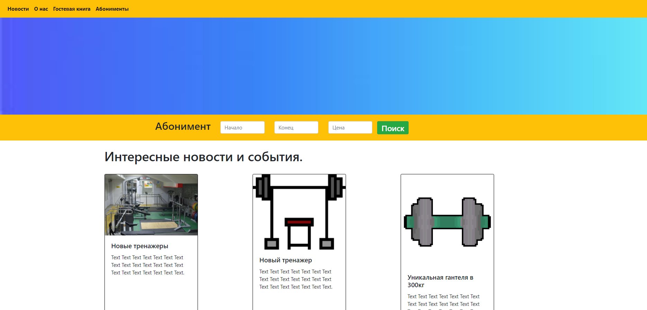

Рисунок 3 – выполнение работы index.php

**2.2 Документ about.inc.php**

**<!DOCTYPE html>**

**<html>**

**<head>**

**<meta charset="UTF-8">**

**<link rel="stylesheet" href="https://stackpath.bootstrapcdn.com/bootstrap/4.4.1/css/bootstrap.min.css" integrity="sha384-Vkoo8x4CGsO3+Hhxv8T/Q5PaXtkKtu6ug5TOeNV6gBiFeWPGFN9MuhOf23Q9Ifjh" crossorigin="anonymous">**

**<title>cyber hotel</title>**

**</head>**

**<body>**

**<div class="conteiner">**

**<br>**

**<div class="row">**

**<div class="col-2"></div>**

**<div class="col-8">**

**<div class="conteiner">**

**<div class="row" style = "align-content: center;">**

**<div class="col-12">**

**<h6>Заголовок №1</h6>**

**<img src="inc/about/img/Flex.jpg" style = " height: 300px;" class="img-fluid">**

**<div>**

**Text Text Text Text Text Text Text Text Text Text Text Text Text Text Text**

**Text Text Text Text Text Text Text Text Text Text Text Text Text Text Text**

**Text Text Text Text Text Text Text Text Text Text Text Text Text Text Text**

**Text Text Text Text Text Text Text Text Text Text Text Text Text Text Text**

**Text Text Text Text Text Text Text Text Text Text Text Text Text Text Text**

**Text Text Text Text Text Text Text Text Text Text Text Text Text Text Text**

**Text Text Text Text Text Text Text Text Text Text Text Text Text Text Text**

**Text Text Text Text Text Text Text Text Text Text Text Text Text Text Text**

**Text Text Text Text Text Text Text Text Text Text Text Text Text Text Text**

**Text Text Text Text Text Text Text Text Text Text Text Text Text Text Text**

**Text Text Text Text Text Text Text Text Text Text Text Text Text Text Text**

**Text Text Text Text Text Text Text Text Text Text Text Text Text Text Text**

**Text Text Text Text Text Text Text Text Text Text Text Text Text Text Text**

**Text Text Text Text Text Text Text Text Text Text Text Text Text Text Text**

**Text Text Text Text Text Text Text Text Text Text Text Text Text Text Text**

**Text Text Text Text Text Text Text Text Text Text Text Text Text Text Text**

**Text Text Text Text Text Text Text Text Text Text Text Text Text Text Text**

**Text Text Text Text Text Text Text Text Text Text Text Text Text Text Text**

**Text Text Text Text Text Text Text Text Text Text Text Text Text Text Text**

**Text Text Text Text Text Text Text Text Text Text Text Text Text Text Text**

**Text Text Text Text Text Text Text Text Text Text Text Text Text Text Text**

**Text Text Text Text Text Text Text Text Text Text Text Text Text Text Text**

**Text Text Text Text Text Text Text Text Text Text Text Text Text Text Text**

**Text Text Text Text Text Text Text Text Text Text Text Text Text Text Text**

**</div>**

**</div>**

**</div>**

**</div>**

**</div>**

**</div>**

**</div>**

**</body>**

**</html>**

**2.2.1 Документ gbook.inc.php**

**<!DOCTYPE html>**

**<html>**

**<head>**

**<meta charset="utf-8">**

**<link rel="stylesheet" href="https://stackpath.bootstrapcdn.com/bootstrap/4.4.1/css/bootstrap.min.css" integrity="sha384-Vkoo8x4CGsO3+Hhxv8T/Q5PaXtkKtu6ug5TOeNV6gBiFeWPGFN9MuhOf23Q9Ifjh" crossorigin="anonymous">**

**<link rel="stylesheet" type="text/css" href="CSS/main.css">**

**<title>Гостевая книга</title>**

**</head>**

**<body>**

**<div class="container">**

**<div class="row">**

**<div class="col-3"></div>**

**<div class="col-5">**

**<div class="container" id="FormCentr" >**

**<form>**

**<div class="row">**

**<label >Ф.И.О.</label>**

**<input class="form-control" placeholder="Иванов Иван Иванович ">**

**</div>**

**<div class="row">**

**<label >Электронная почта</label>**

**<input class="form-control" placeholder="VanSamaOfficial@gmail.com ">**

**</div>**

**<div class="row">**

**<label>Сообщение</label>**

**<textarea class="form-control" placeholder="Сообщение" name="text"></textarea>**

**</div>**

**<div class="row" id="btnn" style = "padding-top: 20px;" >**

**<button type="submit" class="btn btn-primary" >Отправить</button>**

**</div>**

**</form>**

**</div>**

**</div>**

**</div>**

**</div>**

**</body>**

**</html>**

**2.2.2 Скриншот выполнения работы about.inc.php**

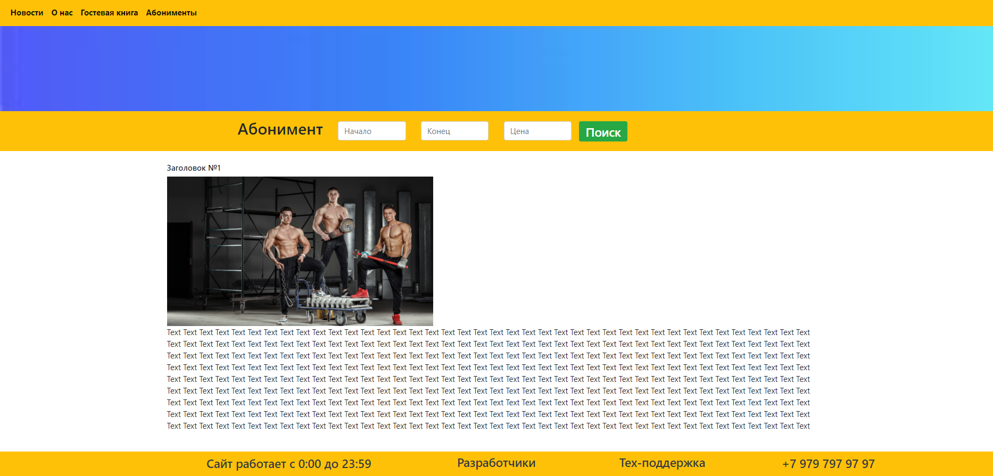

Рисунок 4 – Выполнение работы about.inc.php

**2.2.3 Скриншот выполнения работы gbook.inc.php**

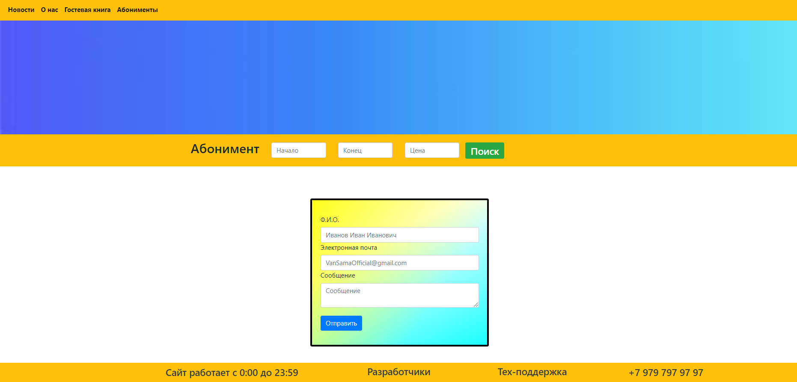

Рисунок 5 – Выполнение работы gbook.inc.php

**2.3 Документ contact.inc.php**

**<!DOCTYPE html>**

**<html>**

**<head>**

**<meta charset="utf-8">**

**<link rel="stylesheet" href="https://stackpath.bootstrapcdn.com/bootstrap/4.4.1/css/bootstrap.min.css" integrity="sha384-Vkoo8x4CGsO3+Hhxv8T/Q5PaXtkKtu6ug5TOeNV6gBiFeWPGFN9MuhOf23Q9Ifjh" crossorigin="anonymous">**

**<title>Таблица абониментов</title>**

**</head>**

**<body>**

**<h2 style="text-align: center">Цены на абонименты</h2>**

**<table class="table table-dark table-striped table-sm table-bordered">**

**<tr class = "bg-warning">**

**<th colspan="2">С 01.11.2020 по 31.12.2020</th>**

**<th colspan="2">С 01.11.2020 по 28.02.2020</th>**

**</tr>**

**<tr>**

**<td>Вид Абонимента</td>**

**<td>Цена</td>**

**<td>Вид Абонимента</td>**

**<td>Цена</td>**

**</tr>**

**<tr>**

**<td>Дневный</td>**

**<td>2000</td>**

**<td>Дневный</td>**

**<td>3000</td>**

**</tr>**

**<tr>**

**<td>Ежедневный</td>**

**<td>4500</td>**

**<td>Ежедневный</td>**

**<td>6000</td>**

**</tr>**

**<tr>**

**<td>Групповой</td>**

**<td>6000</td>**

**<td>Групповой</td>**

**<td>7000</td>**

**</tr>**

**<tr>**

**<td>Безлимитный</td>**

**<td>10000</td>**

**<td>Безлимитный</td>**

**<td>20000</td>**

**</tr>**

**</table>**

**</body>**

**</html>**

**2.3.1 Скриншот выполнения работы contact.inc.php**

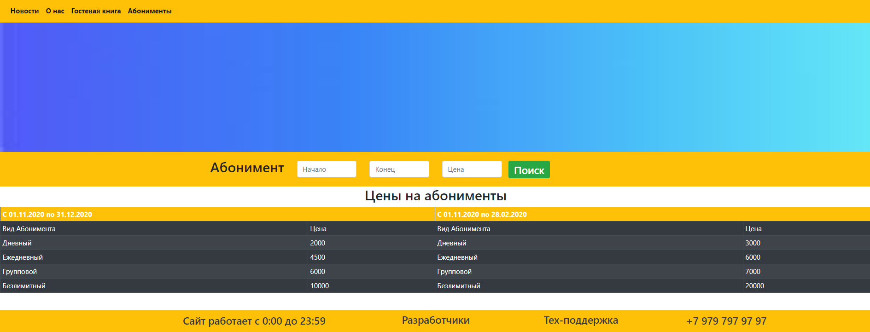

Рисунок 6 – Выполнения работы contact.inc.php

**2.4 Документ index.inc.php**

**<!DOCTYPE html>**

**<html>**

**<head>**

**<meta charset="utf-8">**

**<link rel="stylesheet" href="https://stackpath.bootstrapcdn.com/bootstrap/4.4.1/css/bootstrap.min.css" integrity="sha384-Vkoo8x4CGsO3 +Hhxv8T/Q5PaXtkKtu6ug5TOeNV6gBiFeWPGFN9MuhOf23Q9Ifjh" crossorigin="anonymous">**

**<link rel="stylesheet" type="text/css" href="CSS/main.css">**

**</head>**

**<body>**

**<br>**

**<div class="row">**

**<div class="col-2"></div>**

**<h1>Интересные новости и события.</h1>**

**</div>**

**<br>**

**<div class="row">**

**<div class="col-2"></div>**

**<div class="card" style=" width: 18rem; border: 1px black solid;">**

**<img src="img/Img1.jpg" class="card-img-top" alt="">**

**<div class="card-body">**

**<h5 class="card-title">Новые тренажеры</h5>**

**<p class="card-text">Text Text Text Text Text Text Text Text Text Text Text Text Text Text Text Text Text Text Text Text Text.</p>**

**</div>**

**</div>**

**<div class="col-1"></div>**

**<div class="card" style="width: 18rem; border: 1px black solid;">**

**<img src="img/Img2.jpg" class="card-img-top" alt="">**

**<div class="card-body">**

**<h5 class="card-title">Новый тренажер</h5>**

**<p class="card-text">Text Text Text Text Text Text Text Text Text Text Text Text Text Text Text Text Text Text Text Text Text.</p>**

**</div>**

**</div>**

**<div class="col-1"></div>**

**<div class="card" style=" width: 18rem; border: 1px black solid;">**

**<img src="img/First.png" class="card-img-top" alt="">**

**<div class="card-body">**

**<h5 class="card-title">Уникальная гантеля в 300кг</h5>**

**<p class="card-text">Text Text Text Text Text Text Text Text Text Text Text Text Text Text Text Text Text Text Text Text Text.</p>**

**</div>**

**</div>**

**</div>**

**<div class="row">**

**<div class="col-2"></div>**

**<div class="card" style=" width: 18rem; border: 1px black solid;">**

**<img src="img/God.png" class="card-img-top" alt="">**

**<div class="card-body">**

**<h5 class="card-title">Наш новый тренер научит вас чему-то новому</h5>**

**<p class="card-text">Text Text Text Text Text Text Text Text Text Text Text Text Text Text Text Text Text Text Text Text Text.</p>**

**</div>**

**</div>**

**<div class="col-1"></div>**

**<div class="card" style=" width: 18rem; border: 1px black solid;">**

**<img src="img/Img3.jpg" class="card-img-top" alt="">**

**<div class="card-body">**

**<h5 class="card-title">Полотенца со вкусом лаванды</h5>**

**<p class="card-text">Text Text Text Text Text Text Text Text Text Text Text Text Text Text Text Text Text Text Text Text Text.</p>**

**</div>**

**</div>**

**</div>**

**</body>**

**</html>**

**3. Выводы**

Во время выполнения лабораторной работы были освоены навыки построения динамических Веб-сайтов с использованием языка программирования PHP.